Схема

размещения инвестиционной площадки на земельном участке, расположенном в г. Новолукомле Чашникского района

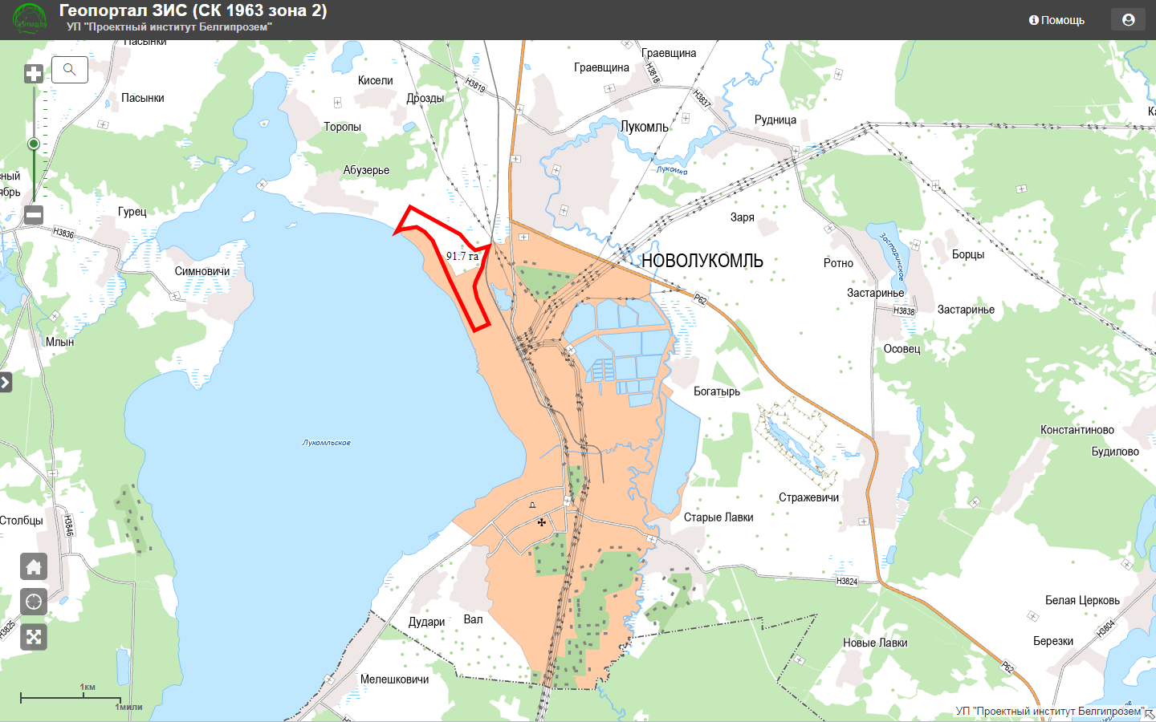

Ориентировочная площадь составляет 91,7 га. Участок расположен в непосредственной близости от железной дороги. Имеется возможность подключения сетей электроснабжения требуемых для реализации проекта мощностей при условии строительства трансформаторной подстанции, а также возможность водоснабжения и газоснабжения (расстояние до газораспределительной станции д. Абузерье 1,5 км).

Участок имеет стратегически выгодное местоположение, развитую логистику и инфраструктуру (расположен на стыке Витебской, Минской и Могилевской областей, до международного аэропорта Минск – 150 км, автомагистрали проходят рядом, расстояние до М1 (Москва – Минск – Берлин) – 40 км, до М3 (Минск – Витебск) – 30 км; имеется участок Белорусской железной дороги Орша-Лепель-Новолукомль.